
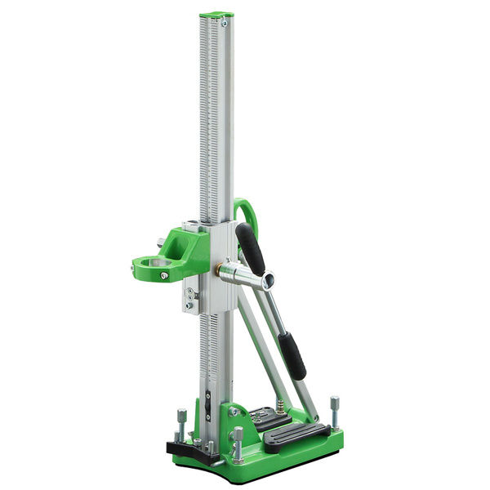

Инструкция по эксплуатации
керносверлильной установки
DRILL-16V

Серийный номер_____________________
Дата продажи
________________________

Содержание

1. Введение 2
1.1 Введение 2
1.2 Область применения 2
1.3 Стандарты 2
2. Техника безопасности 2
2.1 Введение 2
2.2 Основные правила 2
2.3 Средства личной защиты 3
2.4 Оборудование 3
2.5 Рабочее место 3
2.6 Условные обозначения 4
3. Общая информация по технике безопасности 4
4. Описание машины 5
4.1 Основные узлы и элементы 5
4.2 Функции 6
4.2.1 Общие 6
4.2.2 Каретка 6
4.2.3 Опорная плита 6
4.2.4 Транспортировка 7
4.2.5 Установка угла наклона колонны 7
4.2.6 Установка мотора и промежуточной пластины 7
4.3 Установка машины 7
4.3.1 Фиксирование 7
4.3.2 Установка по уровню
4.3.3 Монтаж бормотора и коронки 8
5. Техническое обслуживание и уход 8
5.1 Техническое обслуживание 8
5.2 Установка и замена направляющих блоков 9
5.2.1 Установка 9
5.2.2 Замена 9
6. Утилизация 9
7. Гарантия 9
7.1 Время действия гарантии 9
7.2 Область действия 9
7.3 Условия 10
8. Декларация соответствия 10
9. Взрыв-схема 11
10. Список запасных частей 12

1. Введение

1.1 Введение
Спасибо за доверие нашей продукции! Вы вложили средства в оборудование, которое обеспечит Вам годы эффективной и прибыльной работы.
Эта инструкция обеспечит информацию по безопасному и эффективному использованию сверлильной установки D-160V. Использование машины, не соответствующее руководству по эксплуатации, может перегрузить машину, что может привести к поломкам машины или к производственным травмам.
ВАЖНО: Внимательно прочитайте руководство по эксплуатации перед началом работы. Особое внимание следует уделить главе „Техника безопасности“.
Для получения дальнейшей информации Вы можете связаться с нашей клиенсткой службой:
- Тел: +49 (0) 39223/620160
- Факс: +49 (0) 39223/620160
- Mail: info@drs-solutions.de

1.2 Область применения
Это руководство действительно только для сверлильной установки D-160V. Тип машины указан на заводской табличке.

1.3 Стандарты
Это руководство написано в соответствии с нормами CE. Смотрите также Декларацию Соответствия.

2. Техника безопасности

2.1 Введение
При эксплуатации машины следующие инструкции долны быть соблюдены. Это снизит риск пожара, удара током и получения травм. Внимательно прочитайте все инструкции перед началом работы с машиной.

2.2 Основные правила
Защита от удара током
Электромотор с водяным охлаждением должен эксплуатироваться с использованием заземления и должен быть оснащен системой защиты от остаточных токов (FI или PCRD). Остаточные токи не должны превышать 30 mA. Протестируйте систему перед началом работы.
Электромотор с водяным охлаждением и двойной изоляцией может быть использован только со специальной вилкой CEE 16-12h с разделительным трансформатором(1:1). Специальная вилка CEE (В случае использованияFI-Box или разделительного трансформатора) не может быть демотнитрована или заменена другой вилкой. В случае возникновения сомнений проконсультируйтесь с профессиональным электриком.
Вода и электричество
Убедитесь, что подключение воды к мотору не подтекает и надежно закреплено. Уделите внимание подключению воды во время сверления над головой. Используйте водосборное приспособление и промышленный пылесос. Содержите электрокабели и вилки сухими и чистыми.
Осторожность на рабочем месте
Соблюдайте осторожность и будьте сконцентрированы во время работы. Не работайте с машиной когда вы устали или не можете сфокусироваться. Убедитесь, что вы всегда можете экстренно остановить мотор. Не используйте машину с поврежденным аварийным выключателем.

2.3 Средства личной защиты
Одевайте соответствующую рабочую одежду
Не носите слишком свободную одежду и украшения. Они могут быть затянуты в движущиеся части машины. При работе вне помещений рекомендуется надевать резиновые перчатки и защитную обувь. Длинные волосы необходимо убирать под головной убор.
Используйте средства личной защиты
Одевайте каску, чтобы защитить голову от падающих частей, резиновые перчатки для защиты от острых углов и защитные очки, чтобы защитить глаза от мелких осколков. Используйте противопыльную маску в случае повышенного пылеобразования. Защитные наушники рекомендованы при уровне шума от 80 дБ(A) и обязательны к использованию от 85 дБ(A).

2.4 Оборудование
Содержите машину в чистоте
Содержите инструменты исправными и чистыми для более эффективной работы. Следуйте инструкциям по обслуживанию машины. Рукоятки должны быть сухими и чистыми.
Проверяйте машину на наличие повреждений
Проверяйте крепление и целостность движущихся частей. Заклиненные, неисправные или неправильно смонтированные движущиеся части могут помешать нормальной работе машины. Поврежденные части должны быть немедленно отремонтированы или заменены квалифицированным персоналом.
Использование вспомогательных средств и аксессуаров
Использование любых вспомогательных средств, кроме указанных в этом руководстве может повысить риск получения травм.
Кабель/удлиннитель
Используйте только неповрежденные кабели, предназначенные для работы вне помещений и имеющие достаточное поперечное сечение. Размотайте кабель, чтобы предотвратить его перегрев. Не переносите и не тяните машину за кабель и не выдергивайте вилку за кабель из розетки. Защитите кабель от воздействия высоких температур, острых кромок и контакта с горюче-смазочными материалами.
Ремонт электрооборудования
Электрооборудование должно всегда соответствовать правилам электробезопасности. Ремонт электрооборудования может быть произведен только аттестованными электриками, в противном случае оператор машины подвергается повышенному риску.

2.5 Рабочее место
Содержите рабочее место в чистоте
Захламленное рабочее место провоцирует несчастные случаи. Не позволяйте недопущенным людям контакировать с оборудованием и посещать рабочее место. Убедитесь что вода и осколки обрабатываемого материала при работе не попадут на людей, особенно при обработке потолочных поверхностей. После окончания работы машина должна храниться в сухом месте, недоступном для детей.
Учитывайте обстановку на рабочем месте
Обеспечьте достаточное освещение. Убедитесь, что кабели, трубопроводы и прочие элементы коммуникаций не помешают провести работу. Не используйте электрооборудование, если поблизости присутствуют легковоспламеняющиеся вещества, а также во время дождя.
Обеспечьте безопасность на рабочем месте
Надежно закрепляйте оборудование и инструмент на местах, чтобы предотвратить их движение. Убедитесь, что все ключи извлечены из машины перед ее включением. Убедитесь, что все защитные устройства установлены на местах. Всегда сохраняйте устойчивую позицию при работе с машиной.

2.6 Условные обозначения
В руководстве по эксплуатации Вы можете встретить следующие символы:
 | Несоблюдение этого предупреждения может привести к травмам.
 | Несоблюдение этого предупреждения может привести к повреждению оборудования.
 | Совет. Соблюдение совета повышает эффективность работы.

3. Общая информация по технике безопасности
1. Прочитайте это руководство и следуйте ему при эксплуатации машины. Держите руководство в сохранности.
2. Содержите рабочее место в чистоте. Беспорядок на рабочем месте ведет к несчастным случаям.
3. Защитите себя от поражения током. Прочитайте соответствующие инструкции. Избегайте прикасаться к заземленным предметам, таким как трубы, батареи.
4. Не позволяйте приближаться детям. Не позволяйте третьим лицам трогать кабели или оборудование, держите их вдали от рабочего места.
5. Содержите машину в сохранности. Машина должна храниться в сухом помещении, недоступном для детей.
6. Не перегружайте машину. Вы будете работать эффективнее и безопаснее, нагружая машину до рекомендованного уровня.
7. Используйте подходящие инструменты. Не используйте инструменты для непредназначенных целей.
8. Носите специальную рабочую одежду. Не носите слишком просторную одежду и украшения, они могут быть затянуты в движущиеся части. При работе вне зданий рекомендовано носить резиновые перчатки и нескользящую обувь. Надевайте шапочку на длинные волосы.
9. Используйте защитные очки. Используйте респиратор в случае работы в запыленном месте.
10. Используйте кабель только по назначению. Не переносите инструмент за кабель и не выдергивайте вилку за кабель из розетки. Защищайте кабель от теплового воздействия и острых предметов.
11. Проверьте кабель перед использованием машины. Если кабель поврежден, вызовите электрика для его замены. Всегда располагайте кабель в стороне от области работы машин.
12. Не растягивайте рабочую зону. Избегайте неудобных поз. Избегайте положений, из которых легко потерять равновесие.
13. Ухаживайте за оборудованием. Следите за чистотой и работоспособностью инструментов для эффективной и безопасной работы. Следуйте указаниям по техническому обслуживанию и смене инструмента. Регулярно проверяйте кабель и вилку и заменяйте поврежденные кабели. Все рукоятки должны быть сухими и свободными от пятен масла и грязи.
14. Вынимайте вилку из розетки перед техническим обслуживанием и при смене инструмента!
15. Не оставляйте ключи в машине. Проверьте, все ли ключи извлечены из гнезд перед включением машины.
16. Избегайтесь непреднамеренного запуска оборудования. Убедитесь что выключатель в положении «Выключено» перед тем как вставить вилку в розетку.
17. Подключение электродвигателя к источнику питания допустимо только к специальному распределительному щиту (см. П. 5. Электробезопасность)! Распределительный щит должен быть оборудован соответствующей системой аварийного отключения питания. Все работы с электрикой должны проводиться тольо квалифицированными электриками!
18. Используйте только сертифицированные удлиннители кабеля с соответствующей маркировкой.
19. Сохраняйте бдительность! Наблюдайте за рабочим процессом! Действуйте обдуманно! Не используйте оборудование, когда не можете сохранять внимание.
20. Внимание: Средства защиты – такие как защита от перегрузки, перепадов напряжения, предохранительные муфты и прочее – являются эффективными, но не могут обеспечить абсолютную защиту. Как ответственный производитель, мы устанавливаем оптимальные средства защиты на наше оборудование, но без осторожности и внимания оператора, даже этих средств может оказаться недостаточно. При проверках уделите особое внимание зубчатым передачам и электрическим компонентам машины. Это должно быть задокументировано в специальном отчете.
- Проводите ежедневный визуальный контроль на наличие повреждений: Перед дальнейшим использованием оборудования проверьте устройства защиты и легко повреждаемые места на работоспособность. Проверьте работоспособность движущихся частей, не заклинены и не повреждены ли они. Все части машины должны быть правильно закреплены на своих местах для правильной и безопасной работы. Поврежденные защитные устройства должны быть немедленно починены или заменены. Не используйте машину при неработающем выключателе. Особо внимательно проверьте электробезопасность: Не поврежден ли кабель? Вилка? Выключатель? Все ли правила техники безопасности соблюдены?
- Только специалистам разрешено проводить ремонт оборудования. Перед первым использованием и после каждого ремонта электрик должен проверить безопасность всех частей машины согласно действующим нормам. Все результаты проверки должны быть занесены в протокол при регулярном обслуживании не реже одного раза в год.
23. Уделите особое внимание работе в особых условиях. При работе во влажной среде используйне нормативные документы по технике безопасности для таких условий работы.
24. Машина поставляется со стандартной трехфазной вилкой. Убедитесь, что машина всегда заземлена(провод заземления: желтый / желто-зеленый). Не используйте для питания никаких адапторов! Используйте удлиннители подходящего поперечного сечения. Мы рекомендуем использование удленнителей с максимальной длиной 50м и минимальным поперечным сечением 4мм²!
25. Избегайте питания машины с помощью генератора. Если работа без генератора невозможна, пожалуйста проконсультируйтесь со специально обученным электриком, который подготовит вас к работе с машиной и генератором.

4. Описание машины
Перед началом работ внимательно прочитайте руководство по эксплуатации. Это руководство со списком запасных частей должно быть всегда доступно на рабочем месте. Ознакомление всех операторов с данным руководством лежи на ответственности владельца машины. Руководство по эксплуатации также обязательно к прочтению лицам, допущенным к ремонту машины. Это также лежит на ответственности владельца машины. Неознакомленные с руководством лица подвергаются повышенной опасности при работе с машиной.

4.1 Основные узлы и элементы
Основные узлы указаны на рисунке 4-1 ниже. Для более детального рассмотрения устройства машины воспользуйтесь взрыв-схемой.
Сверлильная установка состоит из 7 основных узлов:
- Каретка | Рис. 4-1
- Колонна | 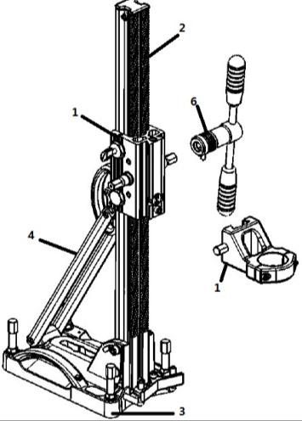
- Комбинированная вакуумная опора
- Растяжка
- Пластина для крепления двигателя *
- Штурвал
- Кронштейн для крепления двигателя *
* в зависимости от модели

4.2 Функции

4.2.1 Общие
Керносверлильная установка относится к машинам для сверляния с помощью алмазных коронок. Эта машина предназначена для сверления бетона, асфальта и различных видов камней. Функция керносверлильной установки состоит в удержании бормотора в определенной позиции и сообщение ему движения подачи во время сверления. Максимальный диаметр сверления указан в технических характеристиках.
Керносверлильная установка не может быть использована для других целей!

4.2.2 Каретка | 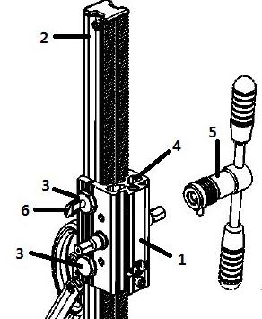  Рис. 4-2
Каретка (1) обеспечивает бормотору и коронке движение вдоль колонны (2). Установочные винты (3) из алюминия служат для установки элементов скольжения. С помощью уровня (4) вы можете определить вертикальность положения колонны. Штурвал (5) может быть быстро переустановлен с правой стороны на левую и наоборот. Барашковый винт (6) служит для фиксирования каретки относительно колонны.

4.2.3 Опорная плита | Рис. 4-3  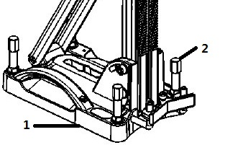
Опорная плита (1) обеспечивает колонне стабильное положение в пространстве а также дает возможность закрепления в горизонтальной позиции. Существует два пути монтажа опоры на полу или на стене:
- Анкер и шпилька M12
- Вакуумная плита и вакуумный насос
и распорная штанга
Установочные винты (2) служат для установки станины по уровню. На станине присутствуют уровни для горизонтального и вертикального ориентирования.
Для дополнительной устойчивости станина может быть укреплена с помощью распорной штанги.

4.2.4 Транспортировка
Керносверлильная установка (без мотора) легко переносится за ручку(2). Электродвигатель с установочной пластиной легко монтируется и демотируется. (Это удобно при монтаже на стене). | Рис 4-4  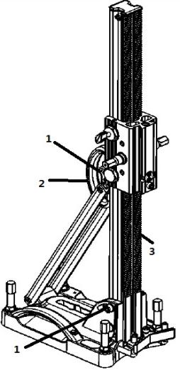

4.2.5 Установка колонны
Колонна может быть бесступенчато наклонена на угол до 45 градусов. Ослабьте винт (1), наклоните колонну (3) в нужное положение и снова затяните винт.
Внимание: Перед установкой колонны винт на распорке тоже должен быть ослаблен.

4.2.6 Установка мотора и промежуточной платы
Бормотор крепится на станину с помощью промежуточной платы или кронштейна, в зависимости от типа мотора.

4.3 Установка машины
Установка машины производится в три этапа:

4.3.1 Фиксирование
Зафиксировать машину можно двумя способами:
❶ С помощью шпильки и ударной гайки
- Забить анкер в пол/стену.
- Ввернуть шпильку в анкер.
- Поставить опору на шпильку и зафиксировать ударной гайкой.
❷ С помощью вакуумной плиты (Невозможно на пористых поверхностях(плитка, обои, линолеум):
- Выровнять и очистить поверхность.
- Смонтировать вакуумный переходник и уплотнение на опору
- Установить опору горизонтально на поверхность.
- Подсоединить вакуумный насос.
- После создания вакуума насос должен оставаться включенным. (Вакуумметр должен показывать разрежение между -0,7 и -1 для уверенного крепления станины)
- После отключения насоса давление вакуума упадет и станину можно будет снять.
- Для дополнительного усилия закрепления можно использовать распорную штангу между станиной и стеной/потолком.

4.3.2 Установка по уровню
Установите опору горизонтально с помощью установочных винтов. Для удобства монтажа в каретку встроен пузырьковый уровень.

4.3.3 Монтаж бормотора и коронки
- Переведите каретку в верхнее положение.
- Установите мотор с переходной пластиной.
- Закрепите коронку на моторе.
- Подсоедините мотор к источнику воды. Включите подачу воды. Не используйте грязную воду.
- Всегда собирайте отработанную воду, используйте для этого водосборное кольцо. Кабели, вилки и прочие части электрооборудования не должны входить в контакт с водой. При сверлении потолочных покрытий использование водосборного кольца обязательно, при сверлении стен - рекомендовано.
- Убедитесь, что установка смонтирована правильно и все правила техники безопасности соблюдены.

5. Техническое обслуживание и уход
Керносверлильная установка D-160V должна всегда содержаться в состоянии, обеспечивающем безопасность проводимых работ. Для этого необходимо соответствующее обслуживание. Перед проведением сервисных работ ознакомьтесь с нижеприведенными инструкциями.

5.1 Техническое обслуживание
Регулярное техническое обслуживание (проверка, чистка, смазка) позитивно влияет на безопасность работы и срок службы машины.
Перед началом сервисных работ отключить машину от сети
Сверлильная установка является малообслуживаемой. В таблице ниже приведены интервалы и перечень выполняемых работ. Работы, которые нужно проводить отдельно, будут упомянуты ниже.
Интервал | Список действий | Примечания
После каждого использования | Очистка:  - колонны и направляющих  - соединений  - уплотнений | Вода, тефлоновый спрей  Вода  Вода
Еженедельно | Общий контроль:  - Повреждения  - Стыки | Очистить
 | Контроль элементов скольжения  - посадка  - износ | Выставить, при необходимости заменить
Ежемесячно | Смазка:  - уплотнения  - штурвал  - установочные винты | вазелин  жир  жир
Ежегодно | Сервисное обслуживание | Проводится авторизованными специалистами
Если сверлильная установка долгое время не используется, храните ее в непыльном помещении.

5.2 Установка и замена направляющих блоков

5.2.1 Установка
Из-за постоянного трения между колонной и направляющими блоками, они подвержены износу. С течением времени это ведет к люфту между колонной и кареткой. Люфт может быть устранен путем выполнения следующих действий (Рис 5-1):
- Немного ослабить винт (3) с помощью шестигранника  - Затянуть установочный винт (2) до устранения люфта  - Снова затянуть винт (3) | 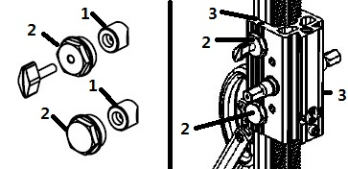  Рис 5-1

5.2.2 Замена
В случае, если люфт уже нельзя устранить с помощью установочного винта, направляющие блоки необходимо заменить. Отвинтите зажимной и установочный винты и замените направляющие блоки на новые.

6. Утилизация
Все части машины, заменяемые при сервисном обслуживании или ремонте, должны быть утилизированы в соответствии с законодательством страны, в которой используется машина.
Если запасная часть была заменена не фирмой Dr. Schulze Diamond Solutions GmbH, все расходы по утилизации лежат на владельце машины.

7. Гарантия

7.1 Время действия гарантии
На керносверлильную установку действует гарантийный срок 12 месяцев с момента поставки.

7.2 Область действия
Во время гарантийного срока мы исправляем бесплатно все поломки, вызванные ошибками производства. Транспортные расходы покрывает владелец машины.
Гарантия прекращает срок действия в случае, если:
- Машина неправильно подключена или обслужена
- Машина перегружена
- Нецелевое использование машины
- Несоблюдение указаний руководства по эксплуатации
- Эксплуатация недопущенными людьми
- Использование неоригинальных запчастей
- Нечитаемая или отсутствующая заводская табличка
- Повреждения от пожара или во время транспортировки.

7.3 Условия
При необходимости машина может быть возвращена. Транспортные расходы берет на себя клиент.
Приложите письменное описание возникшей проблемы. Упакуйте при отправке машину надлежащим образом, чтобы предотвратить повреждения при транспортировке.

8. Декларация соответствия

 | Dr. Schulze Diamond Solutions GmbH  Gewerbestraße 9  D-39291 Möckern  Tel. +49 (0) 39 223 / 620 160  Fax +49 (0) 39 223 / 620 186 | Керносверлильная установка D-160V  28 сентября 2016 | 

 | Декларация соответствия
Мы, фирма Dr. Schulze Diamond Solutions GmbH сообщаем, что керносверлильная установка D-160V произведена под нашим контролем и соответствует следующим стандартам:
- 2006/42/EG
- 2004/108/EG
Декларация соответствия теряет силу с момента, как конструкция или область применения D-160V не соответствуют данному руководству.
Германия, Мёкерн, 28 сентября 2012 г.

Серийный номер_____________________
Дата продажи
________________________

9. Взрыв-схема
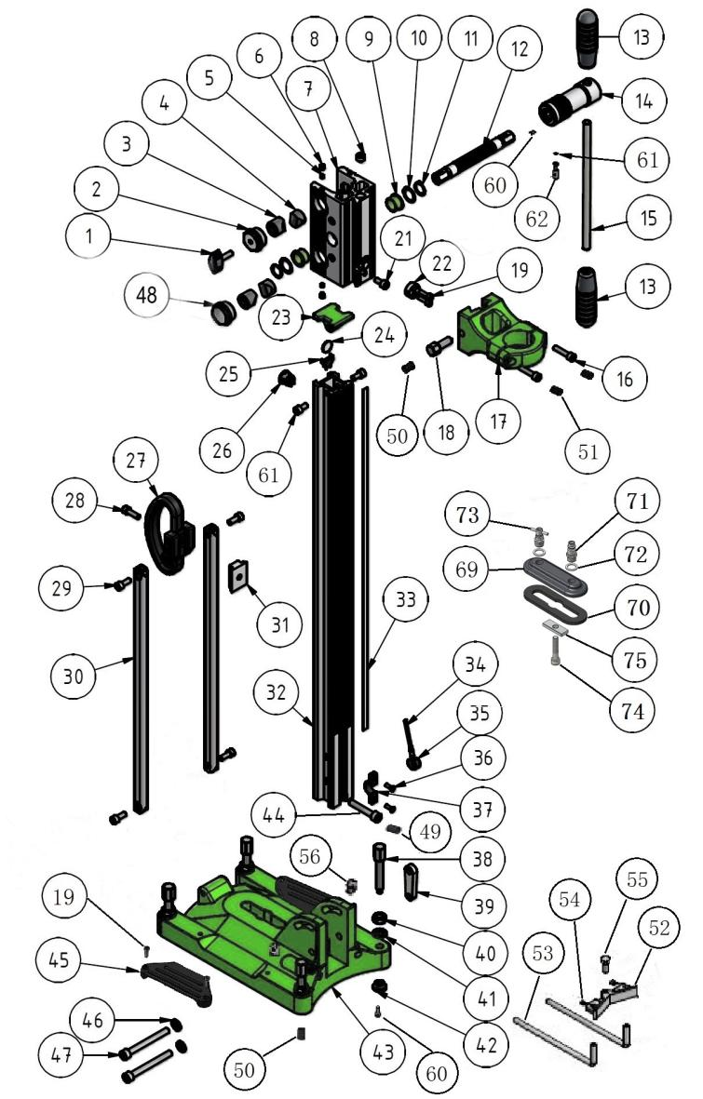

10. Список запасных частей
Поз. | Art.-Nr. | Описание | Description | Размер | Кол-во
1 | 11N0319C078 | Барашковый винт | Wing Screw | M8x40 | 1
2 | 11E00704 | Установочная гайка | Plug Holder | M33-M8 | 1
3 | 11E00807 | Прижимной элемент | Brake Plug | 25x21 | 2
4 | 11E00808 | Направляющий элемент | Guide Block | 25x15 | 2
5 | 11E00907 | Зажимной клин | Clamp Plug | 6x4 | 2
6 | 11N00102 | Винт | Allen Fix Screw | M8x8 | 2
7 | 11E00458 | Каретка | Feed Motion | 78x170 | 1
8 | 11N00301 | Уровень | Circular Level | 14x8 | 1
9 | 11N00410 | Втулка | Flanged Bush | 20x24x28x14 | 2
10 | 11N0041010 | Шайба | Ring Washer | 24x20x5.5 | 2
11 | 11N01101 | Стопорное кольцо | Spring Clamp | Ø20 | 2
12 | 11E001364-2 | Вал-шестерня | Pinion Drive Shaft | 178x20 | 1
13 | 11E01919 | Рукоятка | Handle | 110x32 | 2
14 | 11E01510 | Барабан | Sleeve Barrel | 110x40x35 | 1
15 | 11E01420 | Шток | Stick | 260x12 | 1
16 | 11N00823 | Винт | Allen Screw | M8×40 | 2
17 | 11E01820G | Кронштейн двигателя | Engine Neck | 60×146×75 | 1
18 | 11E02429 | Затяжной винт | Clamping Screw | M12x45 | 1
19 | 11N00812 | Винт | Allen Screw | M6x20 | 6
21 | 11N00814 | Винт | Socket head screw | M8x12 | 1
22 | 11E02223 | Вставка | Steel Insert | 25×10mm | 1
23 | 11E01128G | Крышка колонны | Colum Top Cover | 50x50 | 1
24 | 11N02468 | Батарея | Battery | 20x3-3V | 1
25 | 11N02466 | Держатель батареи | Battery Holder |  | 1
26 | 11N02465 | Выключатель | Rocker Switch | 10(6A)-125V/250V | 1
27 | 11E01920G | Ручка | Handle - Colum Back |  | 1
28 | 11N00806 | Цилиндрический винт | Button Socket Screw | M8x25 | 1
29 | 11N00810 | Винт | Allen Screw | M8x20 | 4
30 | 11E01419 | Распорка | Support Bar | 445mm | 2
31 | 11E01019 | Клин | Wedge Piece | 43×13.5mm | 1
32 | 11E00277 | Колонна | Colum | 50x50x850 | 1
33 | 11N00114 | Указатель глубины | Depths Scale | 10x800 | 1
34 | 11N02467 | Лазерный диод | Laser Diode | 1000mm | 1
35 | 11E70001 | Держатель лазера | Laser Holder |  | 1
36 | 11N01414 | Потайной винт | Countersunk Allen Screw | M5x16 | 2
37 | 11E70002 | Оправа держателя лазера | Laser Holder Rack |  | 1
38 | 11E02405 | Установочный винт | Adjustment Screw | M12x70 | 4
39 | 11E01010 | Резьбовой элемент | Screwing Sheet | M10 | 1
40 | 11N00602 | Гайка | Nut | M12 | 4
41 | 11N00204 | Шайба | Ring washer | Ø12.5 | 4
42 | 11N00302 | Упор | Thrust Pads | Ø22×11 | 4
43 | 11E00173G | Опора | Base Plate | D-130VKP | 1
44 | 11N00867 | Винт | Allen Screw | M10x55 | 1
45 | 11E01918 | Ручка | Handle with walk area |  | 2
46 | 11N00201 | Шайба | Ring Washer | Ø10.5x2 | 2
47 | 11N00889 | Винт | Allen Screw | M10x95 | 2
48 | 11E00701 | Установочный винт | Plug Holder | M33 | 1
49 | 11N1162710 | Резьбовая вставка | Thread Toothsocket | M10 | 1
50 | 11N1162712 | Резьбовая вставка | Thread Toothsocket | M12 | 5
51 | 11N1162708 | Резьбовая вставка | Thread Toothsocket | M8 | 2
52 | 11E01235 | Устройство центрирования коронки | Drill Bit Centering - Bkz | 90×116×38mm | 1

Pos. | Art.-Nr. | Beschreibung | Description | Abm. /Size | Stk. / Qty.
53 | 11E01233 | L-образный рычаг для центрирования | Center Bar - L | 160mm | 2
54 | 11N00102 | Фиксатор | Allen Fix Screw | M8x8 | 2
55 | 11N00852 | Винт | Allen Screw | M10x25 | 1
56 | 11N0080711 | Винт | Allen Screw | M8x25 | 2
60 | 11N00118 | Винт | Fastening Screw | M3X5 | 1
61 | 11N01705 | Пружина | Spring | 8.5x7.1x2.8 | 1
62 | 11E01512 | Прижим | Spring Pin | 29.3x7x3 | 1
63 | 11N0081801 | Винт | Screw | M4×12 | 4
64 | 11N00814H | Винт | Socket head scerew | M8x12 | 2
65 | 20318003 | Ключ | Spanner | SW19mm | 1
66 | 20318001 | Ключ | Spanner | SW32mm | 1
67 | 20318005 | Ключ | Spanner | SW17mm | 1
68 | 20318004 | Шестигранный ключ | Internal hexagonal wrench |  | 1
69 | 11E01236 | Плата вентиля | Valve plate |  | 1
70 | 11E01237 | Уплотнение вентиля | Rubber valve plate |  | 1
71 | 11N03125 | Переходник | Euro Air plug 1/4'' |  | 2
72 | 11N03104 | Уплотнение | Seal Polyamid 1/4'' |  | 2
73 | 11N03119 | Воздушный вентиль | Air release valve 1/4'' |  | 2
74 | 11N00823 | Винт | Socket head screw | M8X40 | 1
75 | 11E02224 | Установочная пластина | Adjustment plate |  | 1
76 | 2T01003 | Пластина двигателя | Motor plate C092 |  | 1
77 | 2B030602 | Пистон | Rivets | Ø2x4 | 2

